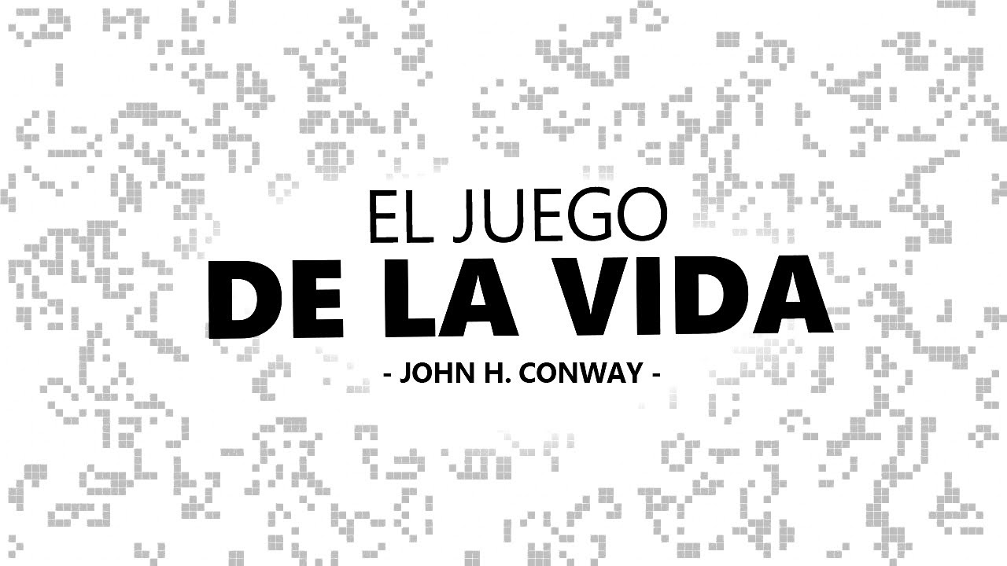

Alumno: Valentino Consterla

Año: 2023

Ramo: Inteligencia Artificial

¿Que es el juego de la vida?

El "Juego de la Vida" es un juego matemático creado por el matemático británico John Horton Conway en 1970. No es un juego en el sentido convencional, ya que no hay jugadores ni reglas específicas para ganar o perder.

En su lugar, el "Juego de la Vida" es un juego de simulación en el que se utiliza una cuadrícula bidimensional de células que pueden estar "vivas" o "muertas". La evolución de las células en la cuadrícula está determinada por un conjunto de reglas simples que se aplican a cada célula en función del estado de sus vecinas.

Las reglas del "Juego de la Vida" son las siguientes:

1. Cualquier célula viva con menos de dos vecinas vivas muere de soledad.
2. Cualquier célula viva con dos o tres vecinas vivas sigue viva en la siguiente generación.
3. Cualquier célula viva con más de tres vecinas vivas muere de sobrepoblación.
4. Cualquier célula muerta con exactamente tres vecinas vivas se convierte en una célula viva.

Estas reglas simples pueden dar lugar a patrones complejos y sorprendentes que evolucionan en el tiempo, lo que hace que el "Juego de la Vida" sea una herramienta útil para explorar la complejidad y el caos en sistemas dinámicos.

El juego de la vida ha sido utilizado como una herramienta para explorar la complejidad y la emergencia en sistemas naturales y artificiales. También se ha utilizado para modelar y simular sistemas biológicos, físicos y sociales. Además, el juego de la vida ha sido objeto de estudio en matemáticas, ciencias de la computación, teoría de la complejidad y otros campos.

Estados finales

Normalmente, después de un determinado número de ciclos, se puede llegar a alguno de los siguientes estados finales:

Extinción: Al cabo de un número finito de generaciones desaparecen todos los miembros de la población o células vivas.

Estabilización: Al cabo de un número finito de generaciones la población queda estabilizada, ya sea de forma rígida o bien de forma oscilante entre dos o más formas

Crecimiento constante: La población crece turno tras turno y se mantiene así un número infinito de generaciones. En un principio esta evolución solo se contempló de forma teórica, aunque más tarde se encontrarán patrones que crecían de forma indefinida, durante un número infinito de turnos.

Usos prácticos

El "Juego de la Vida" de Conway tiene varios usos prácticos y aplicaciones en diferentes campos. Algunos de ellos son:

1. Modelado y simulación: El "Juego de la Vida" se utiliza a menudo como un modelo simple para simular sistemas dinámicos complejos, como la propagación de enfermedades, la dinámica poblacional y la evolución de la biodiversidad.
2. Criptografía: El "Juego de la Vida" también se ha utilizado para generar claves de cifrado seguras y para crear algoritmos de cifrado y descifrado.
3. Computación: El "Juego de la Vida" ha sido utilizado como una herramienta para estudiar la teoría de la computación y la complejidad computacional.
4. Arte y diseño: Debido a que el "Juego de la Vida" puede generar patrones y formas interesantes y complejas, se ha utilizado para crear obras de arte y diseños gráficos.
5. Educación: El "Juego de la Vida" se utiliza a menudo en la enseñanza de matemáticas y ciencias, ya que puede ayudar a los estudiantes a entender conceptos como la teoría de sistemas, la evolución y la complejidad.-

En resumen, el "Juego de la Vida" es una herramienta versátil y útil para explorar la complejidad y el caos en sistemas dinámicos, y tiene una amplia variedad de aplicaciones prácticas y educativas.

El juego de la vida tiene múltiples reglas

El juego de la vida de Conway es un juego de cero jugadores que se basa en un tablero bidimensional de células que pueden estar en dos estados: vivas o muertas. El estado de cada célula en una generación depende del estado de sus células vecinas en la generación anterior, siguiendo un conjunto de reglas específicas.

Las reglas se pueden entender así:

(Número de células para sobrevivir) / (Número de células para revivir o nacer)

Aunque las reglas originales del juego de la vida eran simples (23/3), se han desarrollado muchas variantes y extensiones del juego, cada una con sus propias reglas. Algunas de estas reglas incluyen:

* /3 (estable) «*Sparks*», patrones pequeños que aparecen y desaparecen rápidamente
* HighLife (23/36): similar a las reglas originales, pero una célula sobrevive si tiene 2 o 3 células vecinas vivas, y una célula muerta se convierte en una célula viva si tiene exactamente 3 o 6 células vecinas vivas.
* Day and Night (34678/3678): una célula sobrevive si tiene 3, 4, 6, 7 u 8 células vecinas vivas, y una célula muerta se convierte en una célula viva si tiene exactamente 3, 6, 7 u 8 células vecinas vivas.
* Diamoeba (5678/35678): una célula sobrevive si tiene 5, 6, 7 u 8 células vecinas vivas, y una célula muerta se convierte en una célula viva si tiene exactamente 3, 5, 6, 7 u 8 células vecinas vivas.
* Morley (245/368): una célula sobrevive si tiene 2, 4 o 5 células vecinas vivas, y una célula muerta se convierte en una célula viva si tiene exactamente 3, 6 u 8 células vecinas vivas.

Estas son solo algunas de las muchas variantes del juego de la vida, cada una con sus propias reglas y patrones únicos.

En este caso se usaran las reglas 12345/3 y la original 23/3 para comparar resultados con simulaciones visualizando las siguientes capturas:

Figuras a usar en estas reglas

Izquierda: 2 palos

Derecha: paso 1 de la figura de 2 palos con la regla 12345 del pptx 4. Machine learning

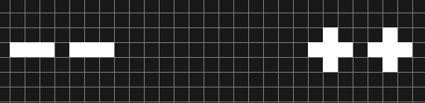

Regla 12345/3

Con estas figuras en esta regla evolucionan de forma concreta, evolucionando de la siguiente forma:

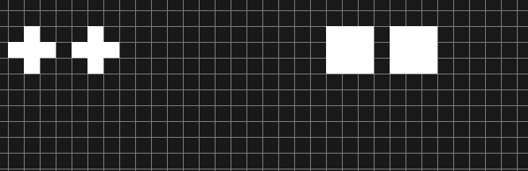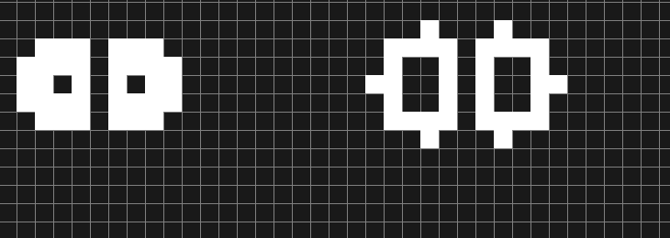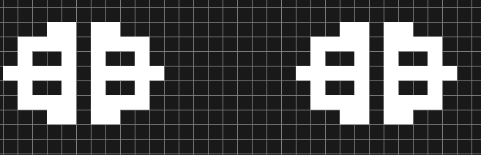

Sus formas finales se vuelven en 2 figuras iguales, porque la de la derecha es 1 paso evolutivo más adelante, por eso sus figuras son similares

Regla 23/3

Con esta regla las figuras cambian en comparación a la regla anterior, dejando 2 reacciones diferentes:

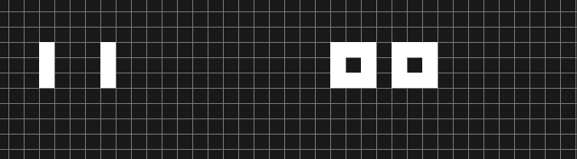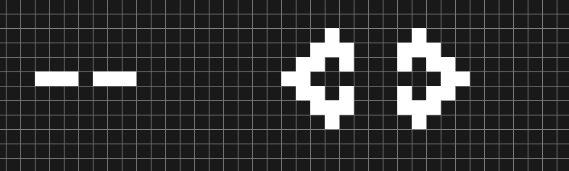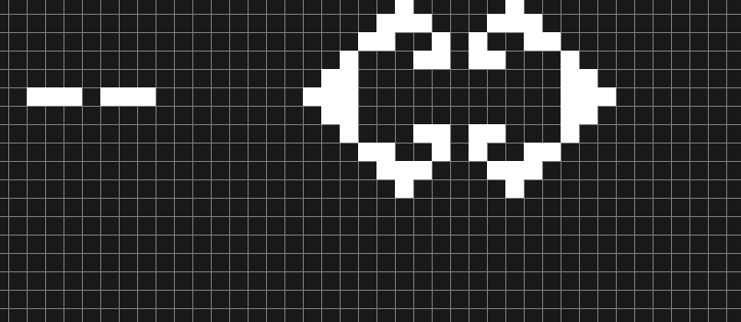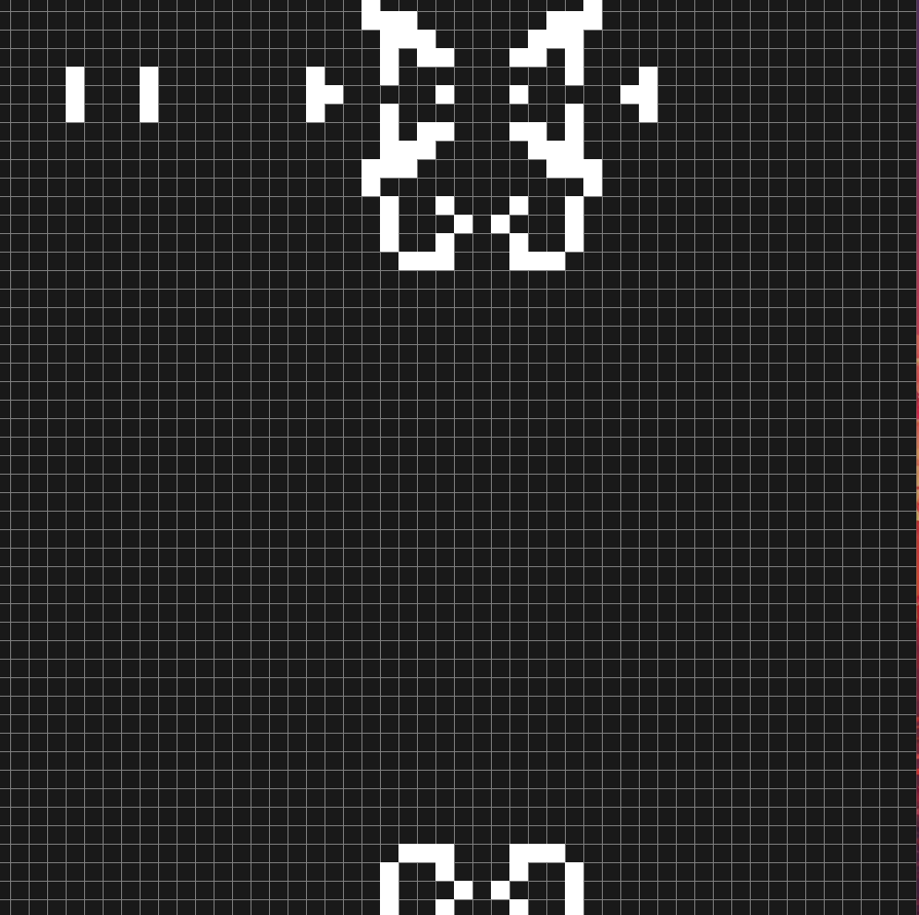

Así continua y continua expandiéndose la figura derecha, hasta no dejar nada al final mientras que la figura izquierda se mantiene girando y girando

¿Porque pasa esto?

Como se explica en las diferentes reglas de este juego, cada regla toman patrones y combinaciones únicas y distintas por el motivo que la probabilidad de supervivencia varía entre ellas, en este caso es más probable que sobrevivan más células en 12345/3 que en la regla original 23/3

Estas variantes y extensiones se han estudiado en la investigación científica, y también se han utilizado en campos como la criptografía, la generación de números aleatorios y la computación cuántica.

Conclusión

En conclusión, el juego de la vida de Conway es un juego de cero jugadores que se basa en un tablero bidimensional de células que pueden estar en dos estados: vivas o muertas. El estado de cada célula en una generación depende del estado de sus células vecinas en la generación anterior, siguiendo un conjunto de reglas específicas. Aunque las reglas originales del juego eran simples, se han desarrollado muchas variantes y extensiones del juego, cada una con sus propias reglas y patrones únicos. Estas variantes se han utilizado en la investigación científica y en otros campos, lo que demuestra la versatilidad y la importancia del juego de la vida en la ciencia y la tecnología. En general, el juego de la vida es una herramienta interesante y valiosa para el aprendizaje y la exploración de patrones y sistemas complejos.

Bibliografía

[El Juego de Conway. El Juego de la Vida (adntro.com)](https://adntro.com/es/blog/noticias-corporativas/conway/)

[Juego de la vida - Wikipedia, la enciclopedia libre](https://es.wikipedia.org/wiki/Juego_de_la_vida)

[El juego de la vida (eunacom.cl)](https://www.eunacom.cl/bm/articulo13d.html)